Новый личный кабинет
ПАО «Ставропольэнергосбыт»
Руководство пользователя

Оглавление
РЕГИСТРАЦИЯ 3
АВТОРИЗАЦИЯ 7
РАБОТА В ЛИЧНОМ КАБИНЕТЕ БЕЗ ДОБАВЛЕНИЯ ЛИЦЕВОГО СЧЕТА 8
ДОБАВЛЕНИЕ ЛИЦЕВОГО СЧЕТА 12
РАЗДЕЛ «ПЕРЕДАТЬ ПОКАЗАНИЯ» 14
РАЗДЕЛ «ОПЛАТА» 15
РАЗДЕЛ «ПРОФИЛЬ» 17
РАЗДЕЛ «ИСТОРИЯ» 20
РАЗДЕЛ «СООБЩЕНИЯ» 24

РЕГИСТРАЦИЯ
Для работы с личным кабинетом потребителя Вы должны находиться на сайте ПАО «Ставропольэнергосбыт» : www.staves.ru.
Находясь в разделе «Физические лица», перейдите по ссылке «Личный кабинет» (рисунок 1).
Рисунок 1.
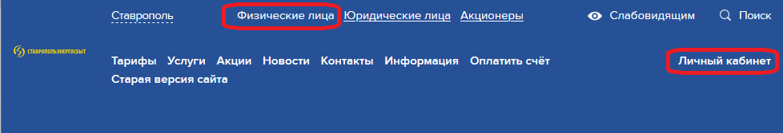
При этом Вам откроется окно авторизации. Если Вы не зарегистрированы (в обновленном личном кабинете), перейдите по ссылке «Регистрация», которая расположена в нижней части формы «Вход в личный кабинет» (как указано на рисунке 2).
Рисунок 2.
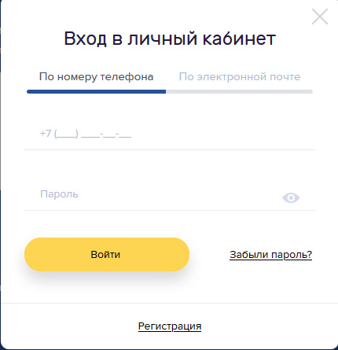
После чего на экране монитора появится форма, указанная на рисунке 3.
Рисунок 3.
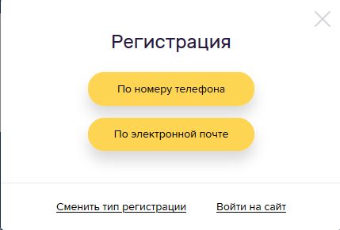

По номеру телефона
Для регистрации по номеру телефона просим Вас ввести номер сотового телефона и нажать на кнопку «Зарегистрироваться» (как указано на рисунке 4).
Рисунок 4.
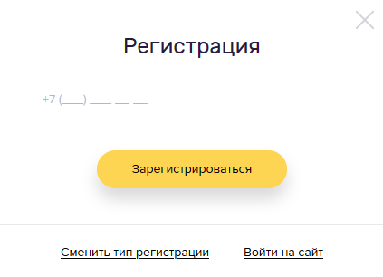
После нажатия на кнопку «Зарегистрироваться» на указанный Вами номер телефона придет SMS-сообщение с кодом, который следует указать в поле «Код» всплывающего окна «Введите код из SMS» (как указано на рисунке 5).
Рисунок 5.
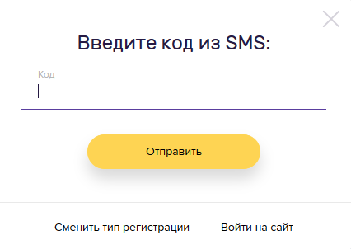
После ввода кода из SMS-сообщения Вам будет предложено создать пароль для входа в новый личный кабинет и внести его повторно в поле подтверждения пароля (как указано на рисунке 6). Обращаем Ваше внимание на то, что пароль должен содержать не менее 6 символов.

Рисунок 6.
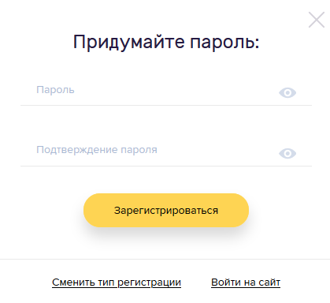

После чего на экране монитора отобразится окно с надписью: «Вы успешно зарегистрировались».

По электронной почте
Для регистрации по адресу электронной почты просим Вас указать адрес электронной почты, пароль, подтверждение пароля и нажать на кнопку «Зарегистрироваться» (как указано на рисунке 7). Обращаем Ваше внимание на то, что пароль должен содержать не менее 6 символов.
Рисунок 7.
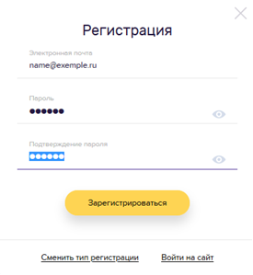
Если все поля заполнены Вами корректно, то в результате произведенных Вами выше действий появится сообщение об успешной регистрации.
После этого для подтверждения адреса электронной почты, указанного при регистрации, перейдите по ссылке в письме, которое придет на указанный Вами адрес от отправителя robot@lk.staves.ru (как указано на рисунке 8).
Рисунок 8.
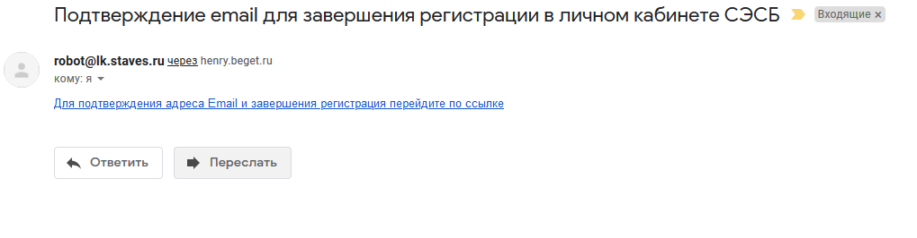
После перехода по ссылке Вы автоматически будете перенаправлены в новый личный кабинет.

АВТОРИЗАЦИЯ
Если Вы уже зарегистрированы, для авторизации воспользуйтесь логином и паролем, полученными при регистрации. В зависимости от того, какой тип регистрации Вы выбрали ранее (телефон или e-mail), следует выбирать соответствующую вкладку в окне авторизации по телефону (рисунок 9) или по электронной почте (рисунок 9).
Рисунок 9.
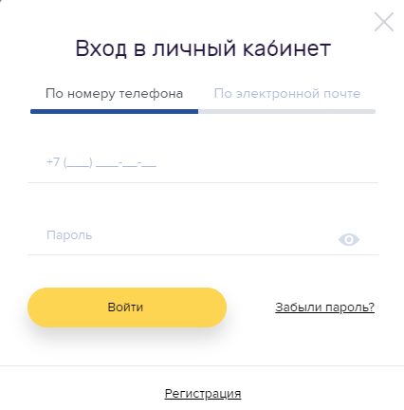
Рисунок 10.
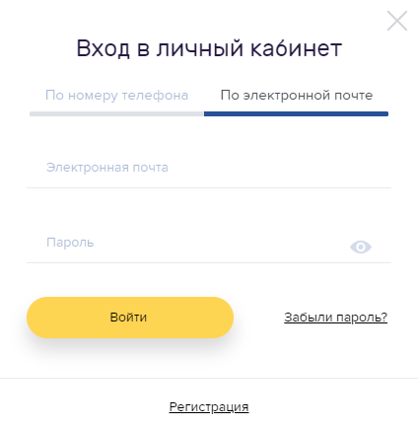

В случае утраты пароля Вы можете воспользоваться ссылкой «Забыли пароль?» для его восстановления.

РАБОТА В ЛИЧНОМ КАБИНЕТЕ БЕЗ ДОБАВЛЕНИЯ ЛИЦЕВОГО СЧЕТА
После авторизации в личном кабинете Вам доступен ограниченный функционал. Для получения полного функционала Вам необходимо подключить лицевой счет или несколько лицевых счетов, как описано в разделе «Добавление лицевого счета».
Без добавления лицевого счета Вам доступен ограниченный функционал разделов «Оплата» и «Передать показания». Функционал разделов «История» и «Документы» недоступен. По разделам «Профиль» и «Сообщения» доступны все функции.
Оплата
В разделе «Оплата» Вы можете оплатить задолженность по любому лицевому счету, воспользовавшись кнопкой «Оплатить по другому лицевому счету» (рисунок 11), при этом Вы перейдете на страницу поиска лицевого счета (рисунок 12).
Рисунок 11.
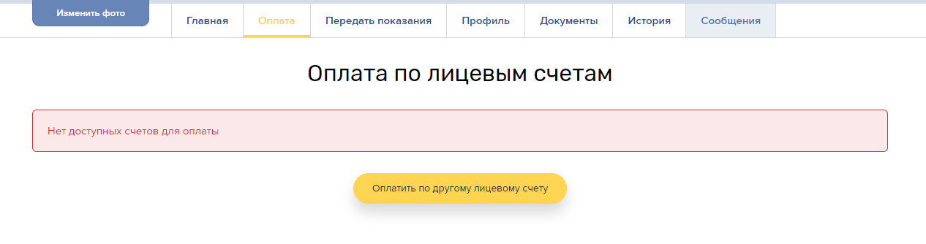
Рисунок 12.
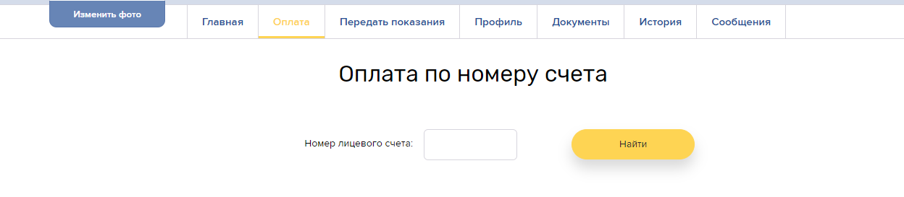
После этого Вам необходимо ввести номер лицевого счета, по которому Вы хотите совершить оплату. Если номер лицевого счета введен неверно, то Вы получите сообщение: «Нет доступных счетов для оплаты» (рисунок 13).
Рисунок 13. 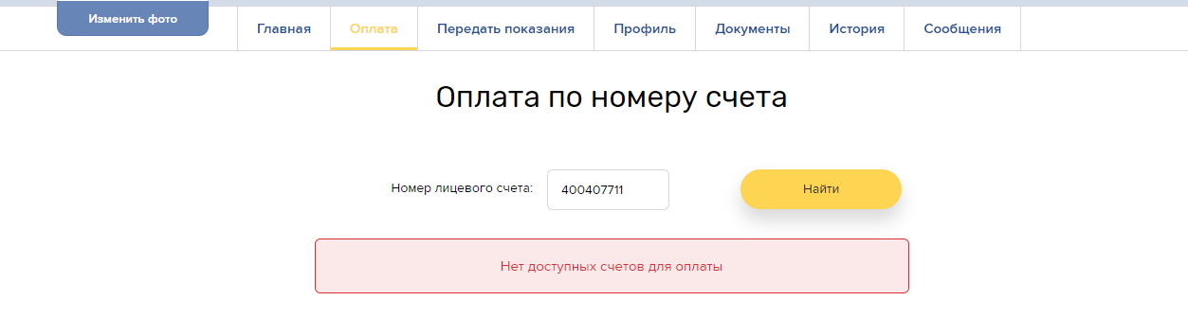

Если лицевой счет введен верно, то Вам будут выведены задолженности по указанному лицевому счету (рисунок 14).
Рисунок 14.
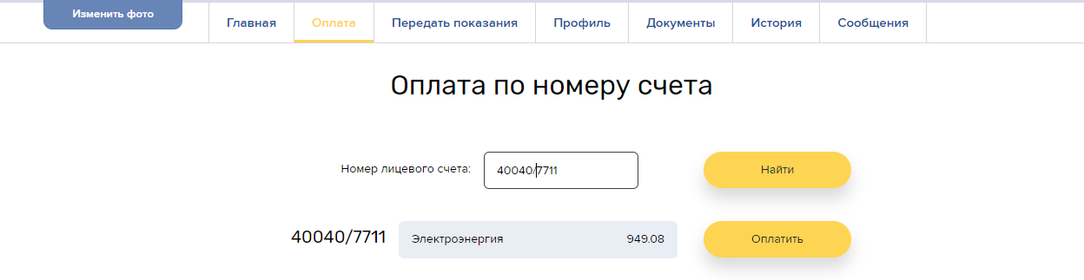
Для оплаты задолженности Вы должны нажать кнопку «Оплатить», после чего откроется окно «Оплаты» (рисунок 15), в котором Вы должны будете проверить адрес, а также при необходимости изменить сумму оплаты. Если Вы хотите получить электронный чек, Вам необходимо поставить галочку в поле «Отправить копию чека на email» и указать адрес электронной почты, на который Вы хотите получить копию чека. После чего Вам необходимо нажать на кнопку «Перейти к оплате», которая перенаправит Вас на страницу платежной системы. Оператором платежей на сайте ПАО «Ставропольэнергосбыт» является ПАО «Сбербанк».
Рисунок 15.
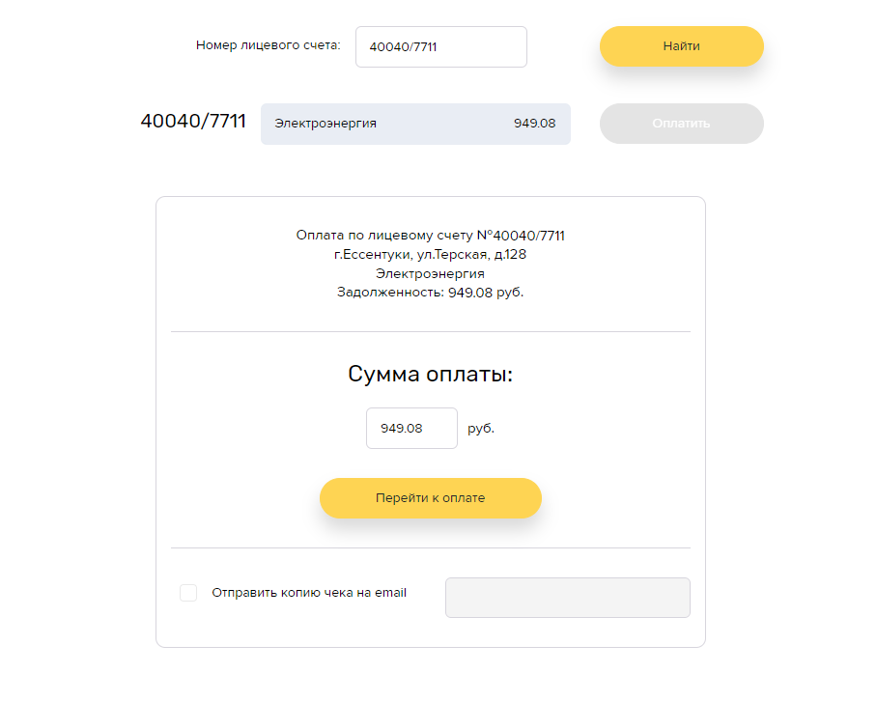

Передать показания
В разделе «Передать показания» Вы можете передать показания по любому лицевому счету, воспользовавшись кнопкой «Передать по другому лицевому счету» (рисунок 16), при этом Вы перейдете на страницу поиска лицевого счета (рисунок 17).
Рисунок 16.
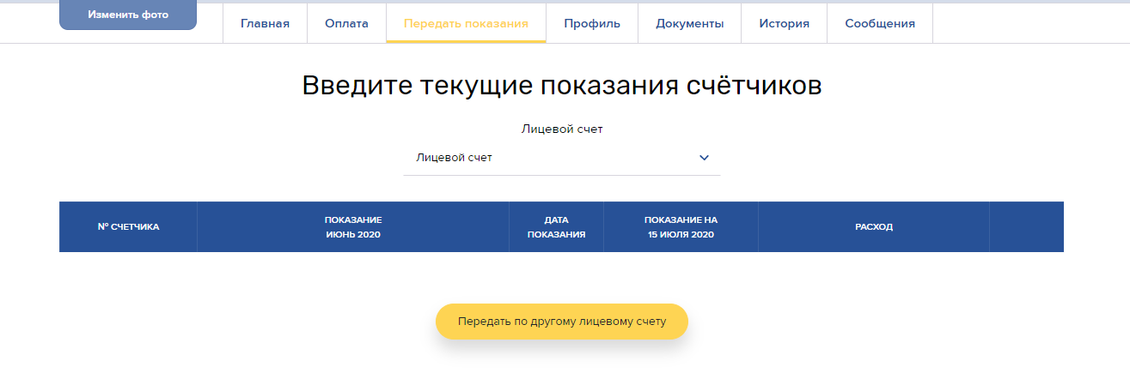
Рисунок 17.
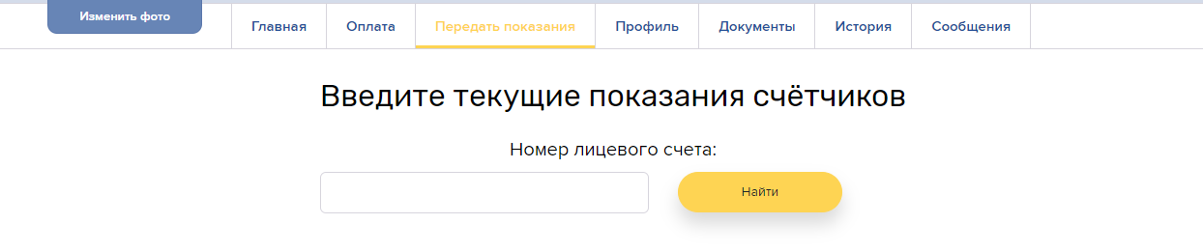
После введения номера лицевого счета при нажатии кнопки «Найти» будет выведена таблица (рисунок 18), в которой необходимо проверить соответствие номера прибора учета и ввести свои показания. При желании Вы можете прикрепить фотографию прибора учета. Обратите внимание, что переданные показания будут учтены на дату заявления, поэтому передавайте только те показания, которые Вы видите на приборе учета на момент заявления.

Рисунок 18.
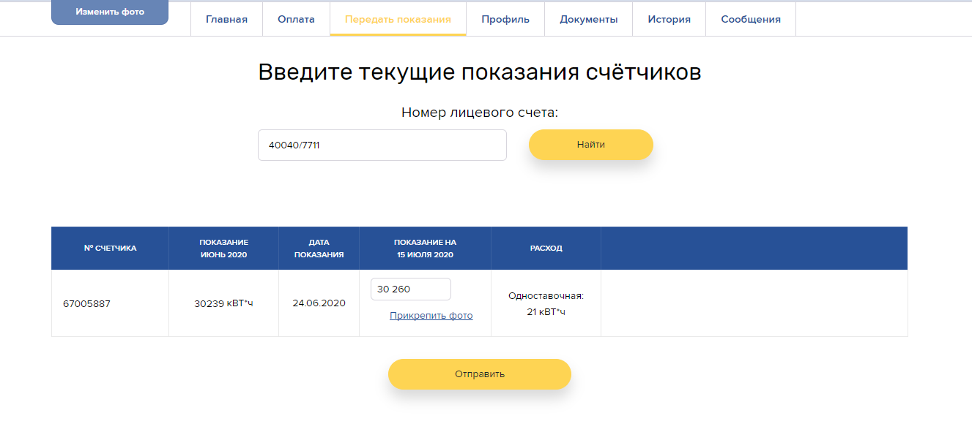

ДОБАВЛЕНИЕ ЛИЦЕВОГО СЧЕТА
Для того, чтобы получить полный доступ ко всем функциям личного кабинета, Вам необходимо добавить лицевой счет. Для этого перейдите по кнопке «Добавить лицевой счет» на главной странице
(рисунок 19) или на странице «Управление лицевыми счетами» в разделе «Профиль» (рисунок 20).
Рисунок 19.
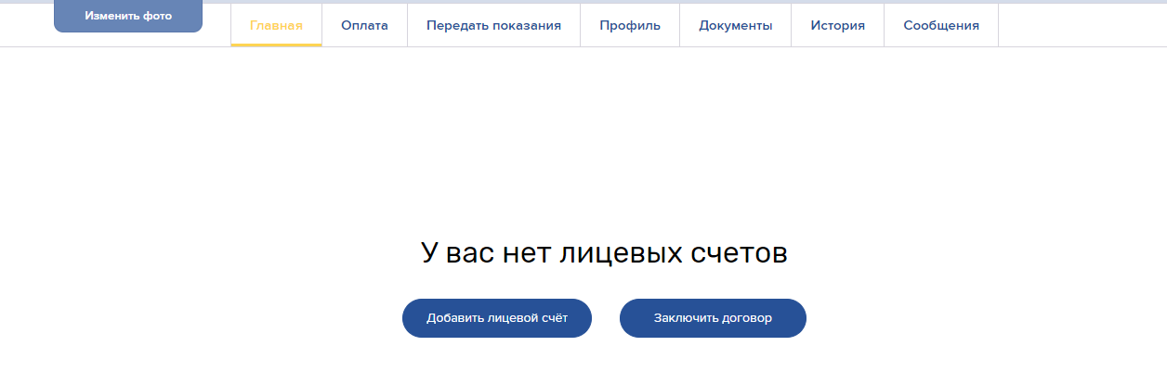
Рисунок 20.
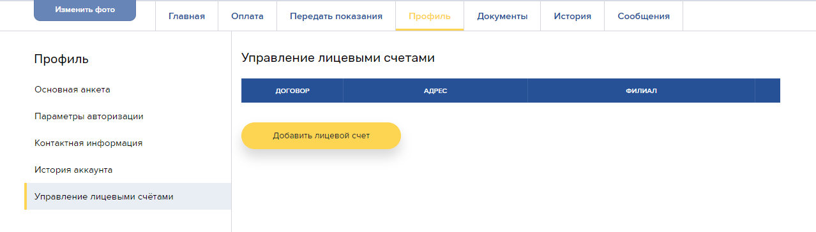

После перехода по кнопке «Добавить лицевой счёт» Вам откроется страница подключения лицевого счета (рисунок 21). На странице необходимо заполнить поле «Номер лицевого счёта», после чего указать «Единый лицевой счёт ГИС ЖКХ» (который можно узнать на сайте https://www.dom.gosuslugi.ru или обратившись в подразделение, с которым у Вас заключен договор). Также Вы можете прикрепить фото Вашего прибора учета, на котором желательно были ясно различимы: показания прибора учета, номер прибора учета, пломбы. Корпус прибора учета на фотографии должен быть изображен полностью. Поля: Филиал, населенный пункт, улица, дом, литера, корпус, квартира будут заполнены по номеру лицевого счета (рисунок 21). Если Вами был указан верный Единый лицевой счёт ГИС ЖКХ, то лицевой счет будет подключен сразу. Если Вы приложили фотографию прибора учета, то перед подключением лицевого счета сотрудник подразделения, с которым у Вас заключен договор, выполнит сверку данных прибора учета с имеющимися у ПАО «Ставропольэнергосбыт» данными, после чего и произведет подключение лицевого счета к Вашему личному кабинету.

Рисунок 21.
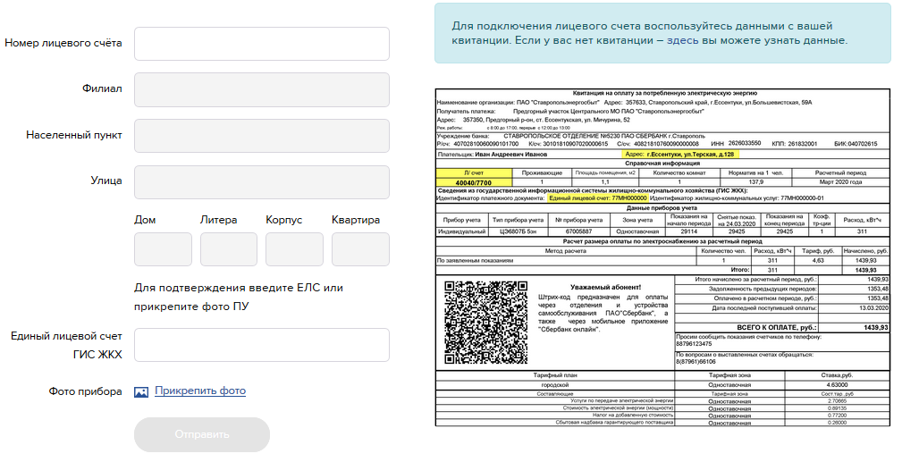

РАЗДЕЛ «ПЕРЕДАТЬ ПОКАЗАНИЯ»
После того, как Вы добавили лицевой счет, Вы сможете передать показания прибора учета, перейдя по кнопке «Передать» на главной странице (рисунок 22) либо в разделе «Передать показания», выбрав необходимый лицевой счет (рисунок 23).
Рисунок 22.
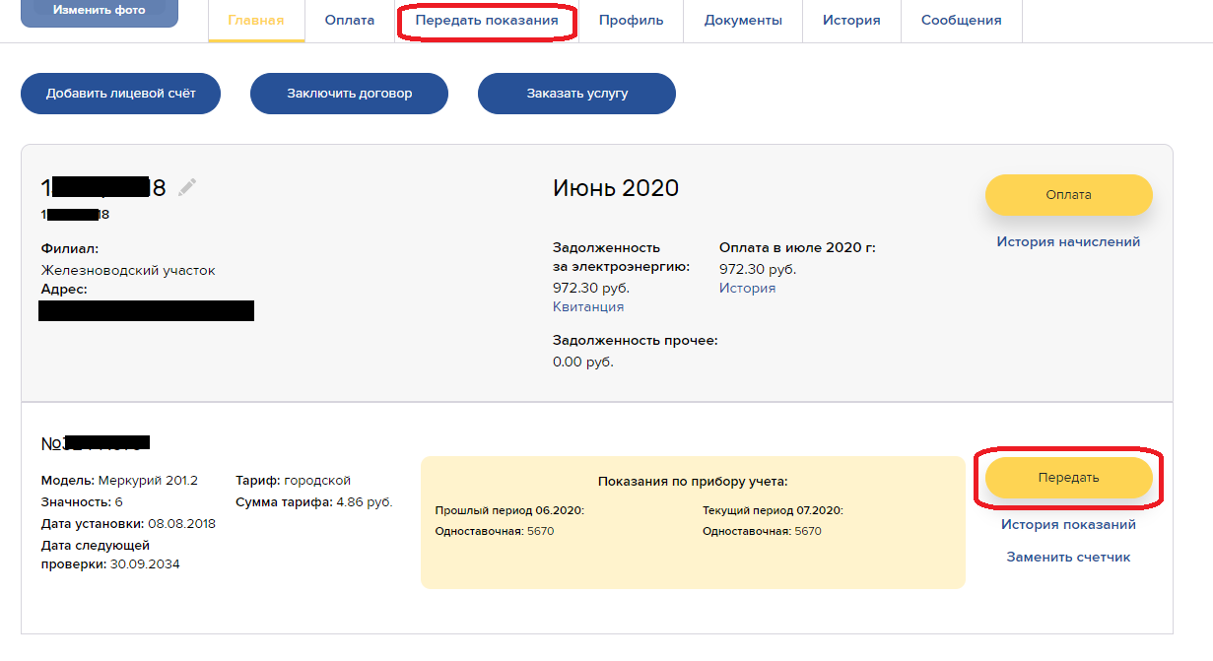
Рисунок 23.
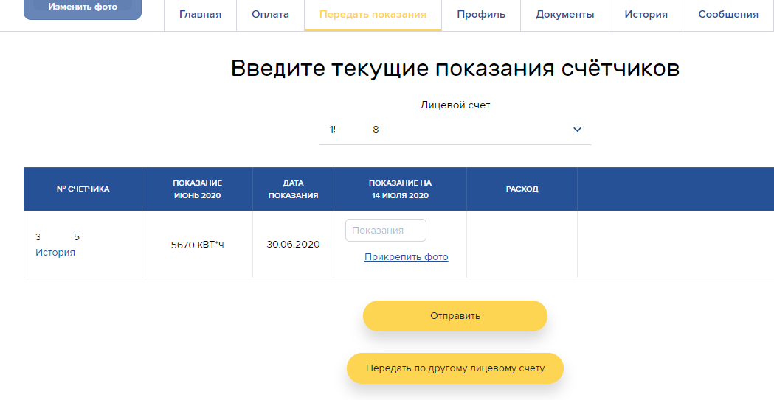
Вам необходимо внести показания Вашего прибора учета в столбец «Показания на дату» и нажать кнопку «Отправить».

РАЗДЕЛ «ОПЛАТА»
В разделе «Оплата» (рисунок 24) Вы можете проверить и оплатить все виды задолженностей по подключенным лицевым счетам. Оплата производится с помощью банковских карт после нажатия на кнопку «Оплатить».
Рисунок 24.
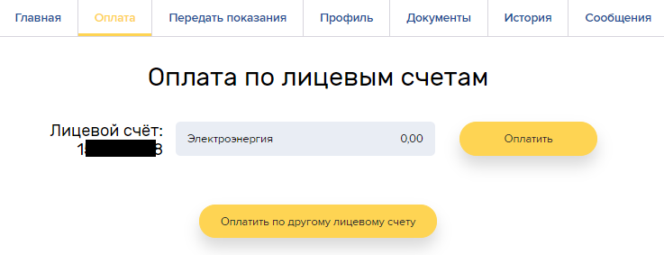

Для оплаты задолженности Вы должны нажать кнопку «Оплатить», после чего откроется окно «Оплаты» (рисунок 25), в котором Вы должны будете проверить адрес, а также при необходимости изменить сумму оплаты. Если Вы хотите получить электронный чек, Вам необходимо поставить галочку в поле «Отправить копию чека на email» и указать адрес электронной почты, на который Вы хотите получить копию чека. После чего необходимо нажать на кнопку «Перейти к оплате», которая перенаправит Вас на страницу платежной системы. Оператором платежей на сайте ПАО «Ставропольэнергосбыт» является ПАО «Сбербанк».

Рисунок 25.

РАЗДЕЛ «ПРОФИЛЬ»
В разделе «Профиль» на странице «Основная анкета» Вы можете добавить или обновить личную информацию (рисунок 26).
Рисунок 26.
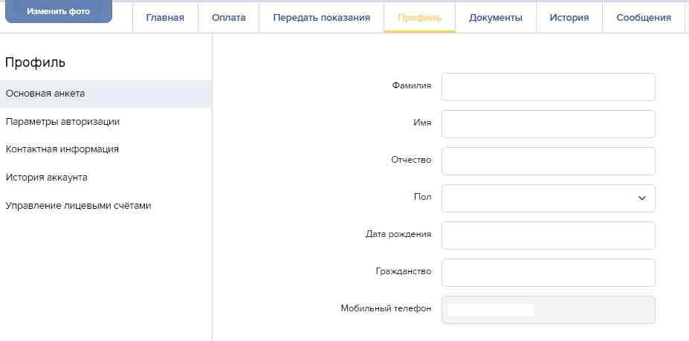
На странице «Параметры авторизации» можно сменить пароль от личного кабинета, номер телефона, адрес электронной почты (рисунок 27).
Рисунок 27.
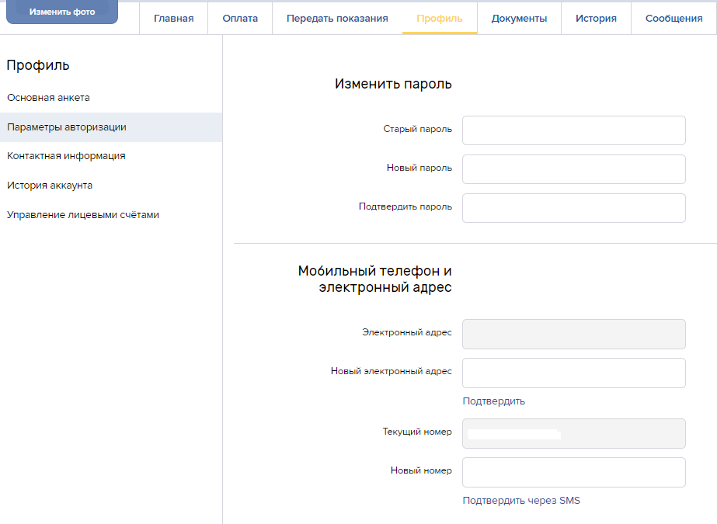

На странице «Контактная информация» можно заполнить данные о Вашем адресе (рисунок 28).
Рисунок 28.
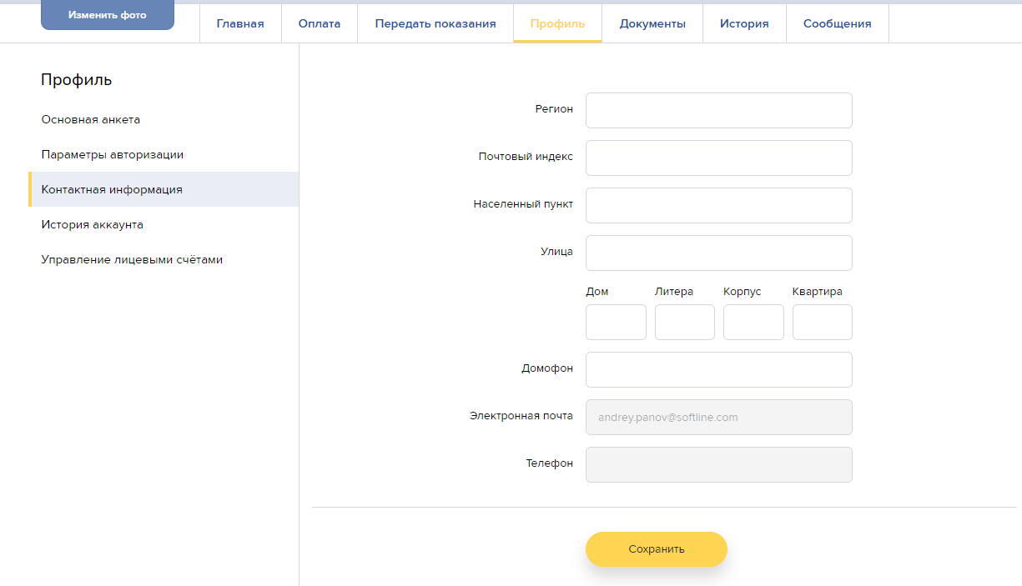

На странице «История аккаунта» будет доступна информация о действиях пользователя личного кабинета (рисунок 29).
Рисунок 29.
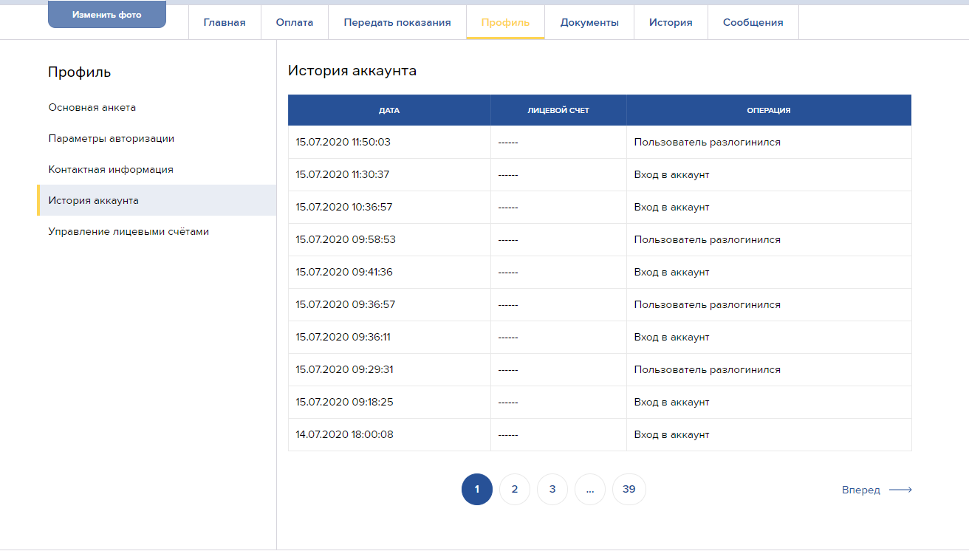

На странице «Управление лицевыми счетами» Вы можете подключить либо удалить лицевой счет из Вашего личного кабинета (рисунок 30).
Рисунок 30.
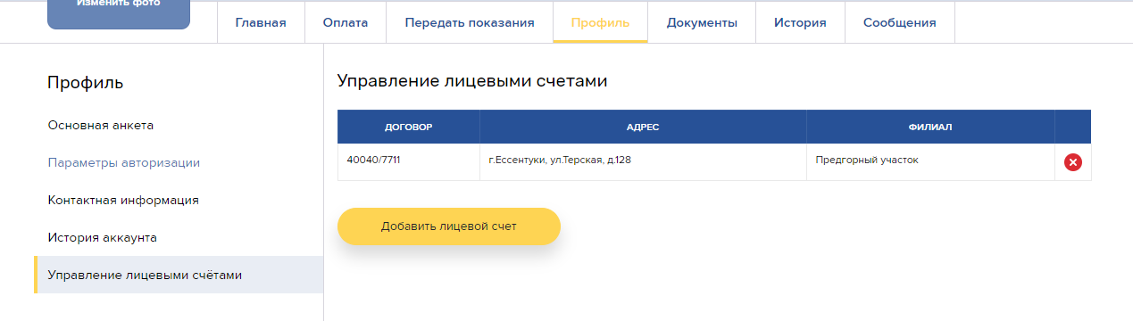

РАЗДЕЛ «ИСТОРИЯ»
Функционал раздела «История» доступен только после подключения лицевого счета. В данном разделе можно просмотреть информацию по: Показаниям, Начислениям и Платежам.
Показания
На странице «Показания» раздела «История» выводится история показаний лицевого счета (рисунок 31).
Рисунок 31.
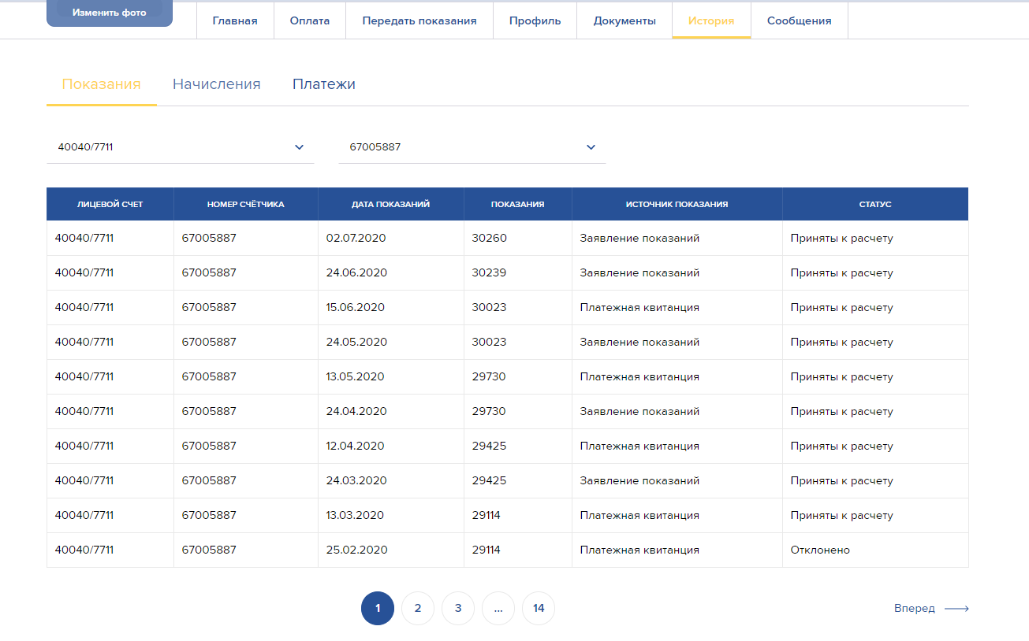

Начисления
На странице «Начисления» раздела «История» выводится история начислений лицевого счета по периодам (рисунок 32). По ссылке «Квитанция» можно скачать квитанцию за соответствующий период.
Рисунок 32.
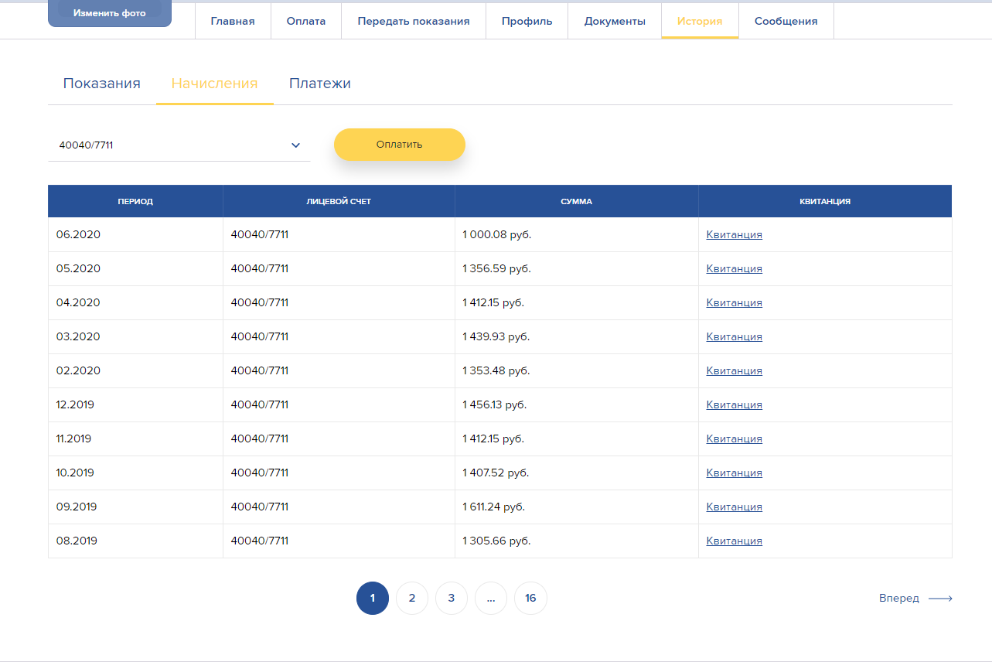

Платежи
На странице «Платежи» раздела «История» выводится история всех платежей лицевого счета с указанием источника платежа (рисунок 33).
Рисунок 33.
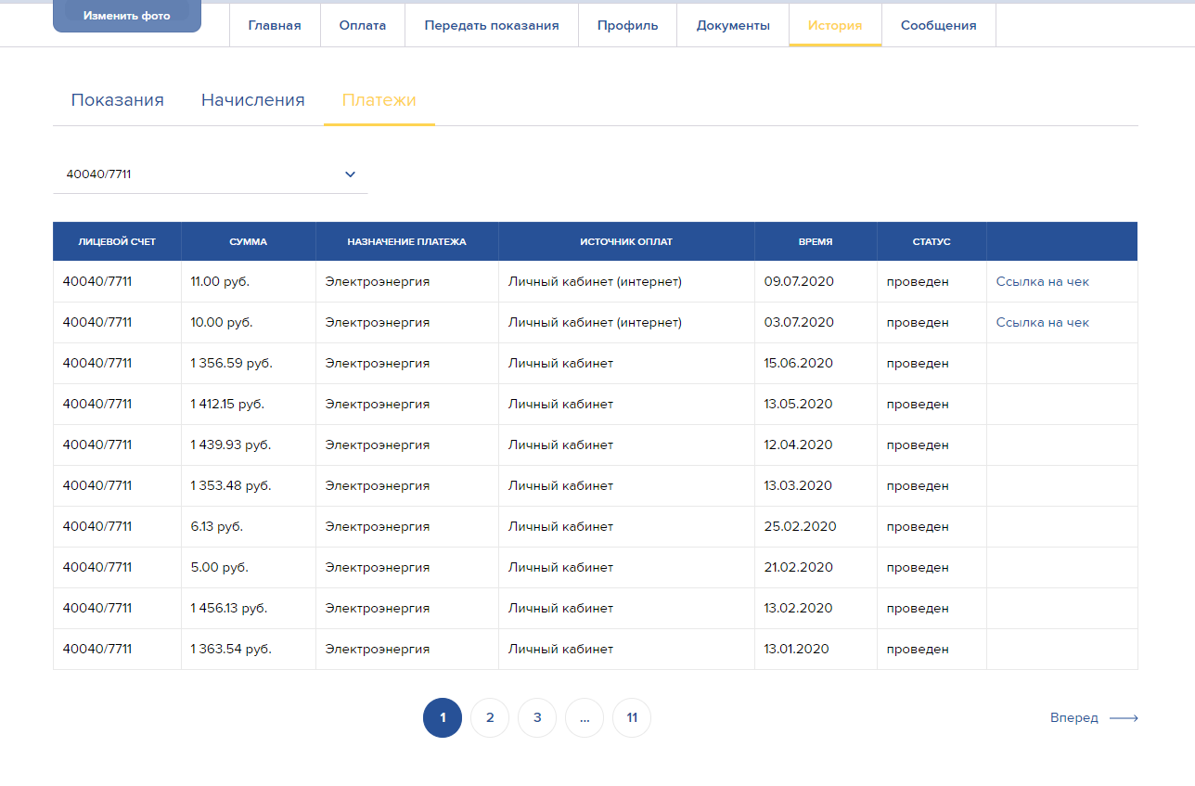
При оплате в новом личном кабинете по ссылке «Ссылка на чек» открывается окно с информацией для проверки чека (рисунок 34).
Рисунок 34.
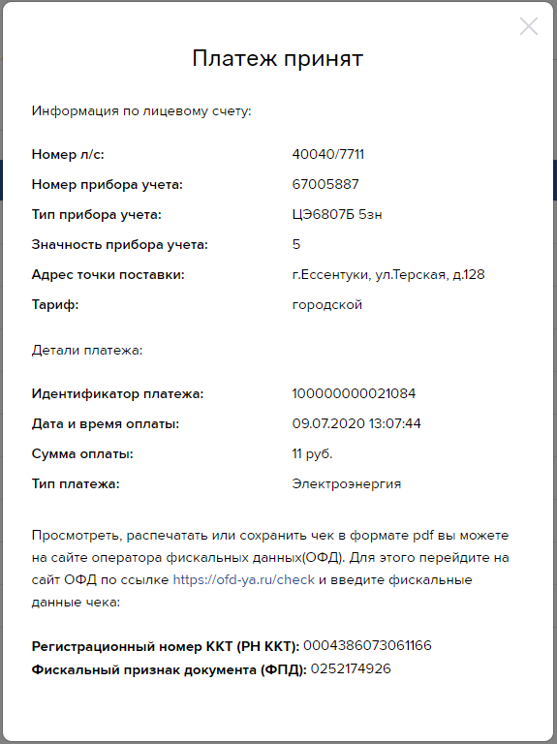

РАЗДЕЛ «СООБЩЕНИЯ»
Раздел «Сообщения» предназначен для организации обратной связи ПАО «Ставропольэнергосбыт» и пользователей личного кабинета. В этом разделе (рисунок 35) Вы можете написать сообщение или заказать услугу. Ответ на Ваше сообщение Вы получите в том же диалоге, где был задан Ваш вопрос. Вы можете прикрепить к сообщению рисунок или документ. При использовании раздела «Сообщения» желательно заполнить раздел «Профиль» максимально подробно.
Рисунок 35.

